TAK KUNJUNG TURUN HARGA GULA DI NTB MASIH TINGGI

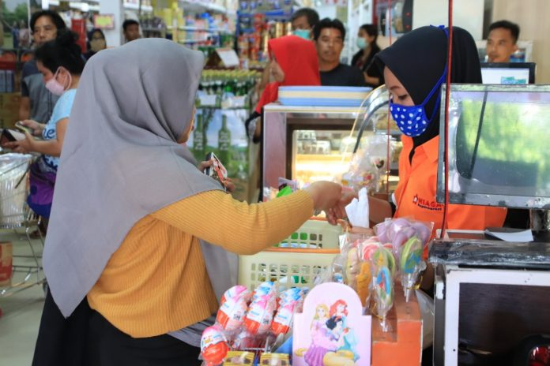
KEBUTUHAN POKOK: Salah seorang warga membayar belanjaan di kasir salah satu supermarket di Mataram.

MATARAM-Pemerintah masih sulit menekan harga gula. Harganya melambung tinggi, jauh di atas harga eceran tertinggi (HET). ”Kalau tidak Korona pasti kita lakukan OP (operasi pasar), jadwal sudah saya buat tapi ditunda,” kata Kepala Bidang Pengembangan Perdagangan Dalam Negeri, Dinas Perdagangan NTB Ni Nyoman Darmilaswati, Selasa (31/3).
Dalam sidak yang dilakukan Satgas Pangan NTB, Senin (30/3), tim menemukkan, harga gula mencapai Rp 17.300 per kg. Harga ini jauh di atas HET Rp 12.500 per kg.
Dari keterangan distributor gula, PT Sukses Karya Mandiri, harga gula naik karena pasokan dari perusahaan menyusut. Perusahaan kekurangan bahan pembuatan gula. ”Sedangkan kebutuhn gula di pasaran maupun di luar daerah sangat tinggi,” jelas Darmilaswati.
Kondisi itu membuat persaingan harga cukup tinggi. Harga naik untuk mencegah keluarnya produksi gula lokal NTB.

Sementara di Ruby Supermarket, saat ini stok gula mereka tetap ada. Tetapi pengiriman dari rekanan berkurang. Awalnya mereka mendapat suplai 5-6 ton, sekarang turun menjadi 3 ton. ”Mereka juga kekurangan stok dari distributor,”katannya.
Mereka membeli gula Rp.16.700 per kg dari suplier sehingga dijual Rp 17.300 per kg. ”Kenaikan tersebut cukup tinggi di masyarakat,” katanya.
Sementara di Niaga Supermarket gula dijual Rp 16.700 per kg. Penyebabnya sama, harga dari distributor yang naik membuat mereka menjual dengan harga tinggi.
Saat ini, stok gula di gudang PT Sukses Karya Mandiri sekitar 250 ton. Gula dijual ke pasaran Rp 15.500 per kg. Antono, pemilik perusahaan menjelaskan, harga gula dinaikkan untuk mencegah gula dijual ke luar daerah. ”Sebab ketersediaan gula di Bali dan Jawa sudah berkurang,” katanya.
Darmilaswati menjelaskan, guna menekan harga gula, pemerintah tengah menyiapkan OP lagi. Namun karena sedang ada pandemi covid-19, mereka harus mengatur siasat. ”Kita masih diskusikan dulu mau atur protapnya,” jelasnya.
Tapi yang penting, hingga saat ini stok gula tetap ada. ”Dibandingkan provinsi lain harga gula kita rendah,” ujarnya.
Di samping itu, dia mengimbau masyarakat mengurangi konsumsi gula agar permintaan tidak terlalu tinggi. ”Kurang makan gula kan bagus untuk kesehatan,” ujarnya. (ili/r5)
Sumber Berita
1. https://lombokpost.jawapos.com/metropolis/01/04/2020/tak-kunjung-turun-harga-gula-di-ntb-masih-tinggi/ (Lombok Post 1 April 2020)
2.https://www.suarantb.com/kota.mataram/2020/291079/Kendalikan.Harga.Gula,Pemkot.akan.Gelar.Pasar.Rakyat/

Catatan
Barang Kebutuhan Pokok adalah barang yang menyangkut hajat hidup orang banyak dengan skala pemenuhan kebutuhan yang tinggi serta menjadi factor pendukung kesejahteraan masyarakat.
Pemerintah Pusat menetapkan jenis Barang Kebutuhan Pokok dan/atau Barang Penting sebagaimana dimaksud pada ayat (1) sebagai berikut:
a. jenis Barang Kebutuhan Pokok terdiri dari:
1. Barang Kebutuhan Pokok hasil pertanian:
a) beras;
b) kedelai bahan baku tahu dan tempe;
c) cabe;
d) bawang merah.
2. Barang Kebutuhan Pokok hasil industri:
a) gula;
b) minyak goreng;
c) tepung terigu.
Pemerintah Pusat dan Pemerintah Daerah mengendalikan Ketersediaan Barang Kebutuhan Pokok dan/atau Barang Penting di seluruh Wilayah Negara Kesatuan Republik Indonesia dalam jumlah yang memadai, mutu yang baik, dan harga yang terjangkau.
Untuk mengendalikan ketersediaan dan kestabilan harga Barang Kebutuhan Pokok dan Barang Penting sebagaimana dimaksud pada ayat (1), Pemerintah Pusat dan Pemerintah Daerah sesuai dengan kewenangannya, secara sendiri atau bersama-sama, bertugas:
a. meningkatkan dan melindungi produksi;
b. mengembangkan sarana produksi;
c. mengembangkan infrastuktur:
d. membina Pelaku Usaha;
e. mengembangkan sarana perdagangan;
f. mengoptimalkan perdagangan antarpulau;
g. melakukan pemantauan dan pengawasan harga;
h. mengembangkan informasi komoditi secara nasional;
i. mengelola stok dan logistik;
j. meningkatkan kelancaran arus distribusi;
k. mengelola impor dan ekspor; dan
l. menyediakan subsidi ongkos angkut di daerah terpencil, terluar, dan perbatasan.

Perpres Nomor 71 Tahun 2015 Pasal 1 ayat 1 dan 6
Perpres Nomor 71 Tahun 2015 Pasal 3 ayat 1 dan 2

